МІНІСТЕРСТВО ОСВІТИ І НАУКИ УКРАЇНИ
НЦУ «ДНІПРОВСЬКА ПОЛІТЕХНІКА»
Кафедра програмного забезпечення комп'ютерних систем

ЗВІТ
з практичної роботи №4
з дисципліни «Аналіз програмного забезпечення»
Тема: «Amazon Simple Storage Service (AWS S3)»

Виконав: студент групи 122-23-4
Кудря Максим В’ячеславович

Перевірила: Шевченко Ю. О.

м. Дніпро
2026 рік
Тема: Amazon Simple Storage Service (AWS S3).
Мета: закріпити теоретичні знання і розвинути практичні навички із створення AWS S3.
Короткі теоретичні відомості
Amazon Simple Storage Service (Amazon S3) – один із найпопулярніших сервісів хмарного зберігання даних. Він дозволяє зберігати будь-яку кількість файлів (документи, зображення, відео, резервні копії, веб-сторінки тощо) та мати до них доступ з будь-якої точки світу.
Ключові можливості S3:
– версійність (Versioning) – збереження кількох варіантів об’єкта в одному кошику для захисту від випадкового видалення;
– безпека – шифрування (SSE-S3, SSE-KMS), керування доступом через IAM-політики та ACL;
– реплікація – автоматичне копіювання даних між регіонами (CRR) або всередині одного регіону (SRR);
– статичний хостинг – розміщення статичних вебсайтів безпосередньо з кошика.
Хід роботи
1. Реєстрація облікового запису AWS.
На сайті https://aws.amazon.com розпочато створення облікового запису, вказано адресу електронної пошти та створено пароль.
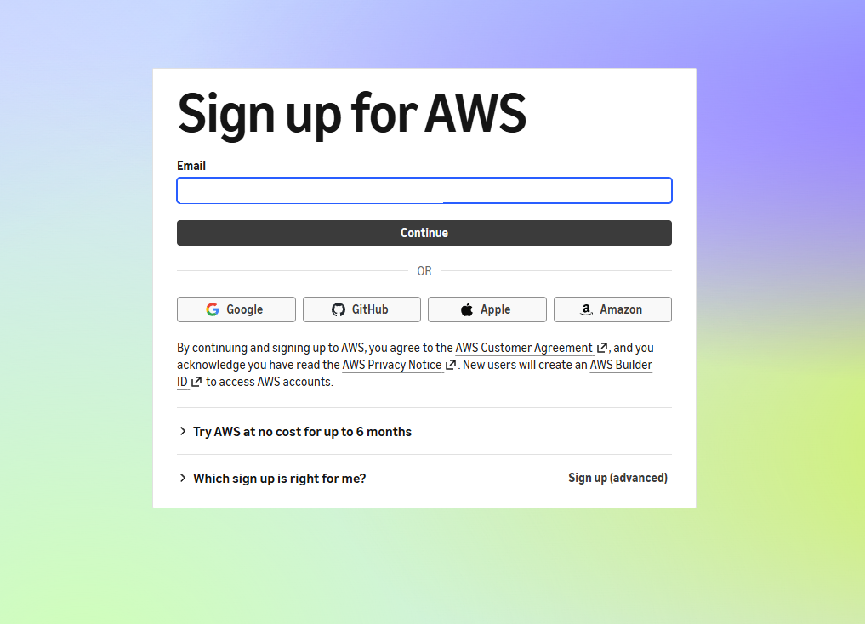
Рисунок 4.1 – Реєстрація облікового запису в системі AWS
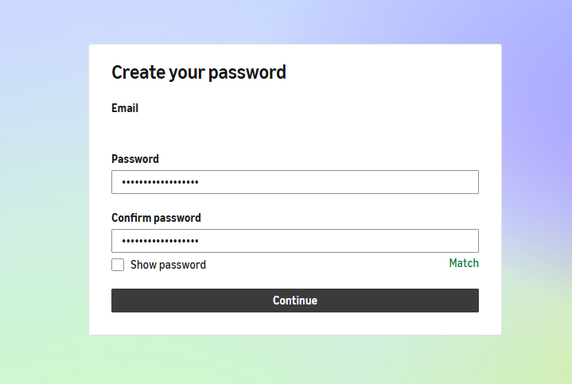
Рисунок 4.2 – Створення пароля облікового запису
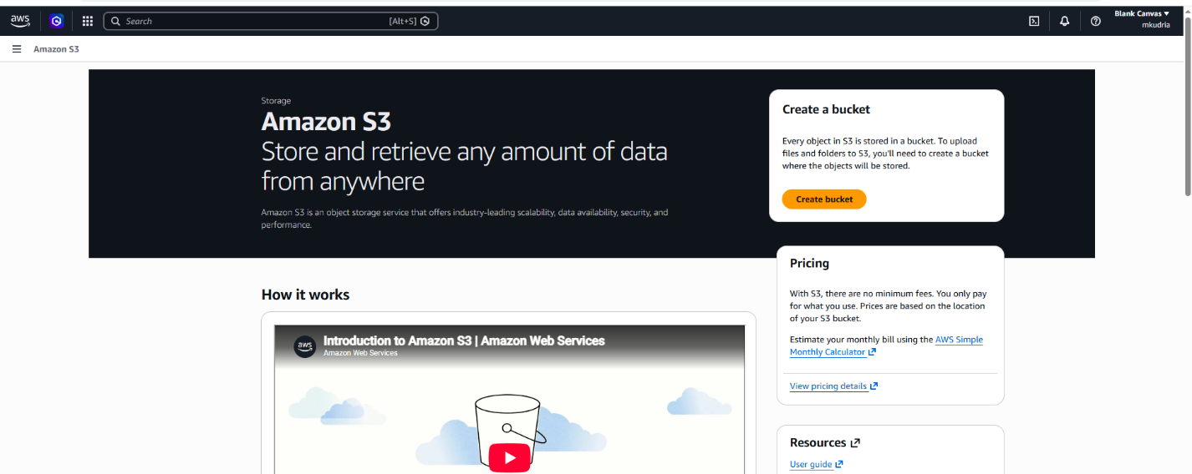
Рисунок 4.3 – Головна сторінка сервісу Amazon S3
2. Створення S3-бакету.
Назву бакету вказано mkudria-bucket-apz регіон – Europe (Stockholm) eu-north-1. Для можливості розміщення публічної сторінки знято позначку «Block all public access» у налаштуваннях бакету.
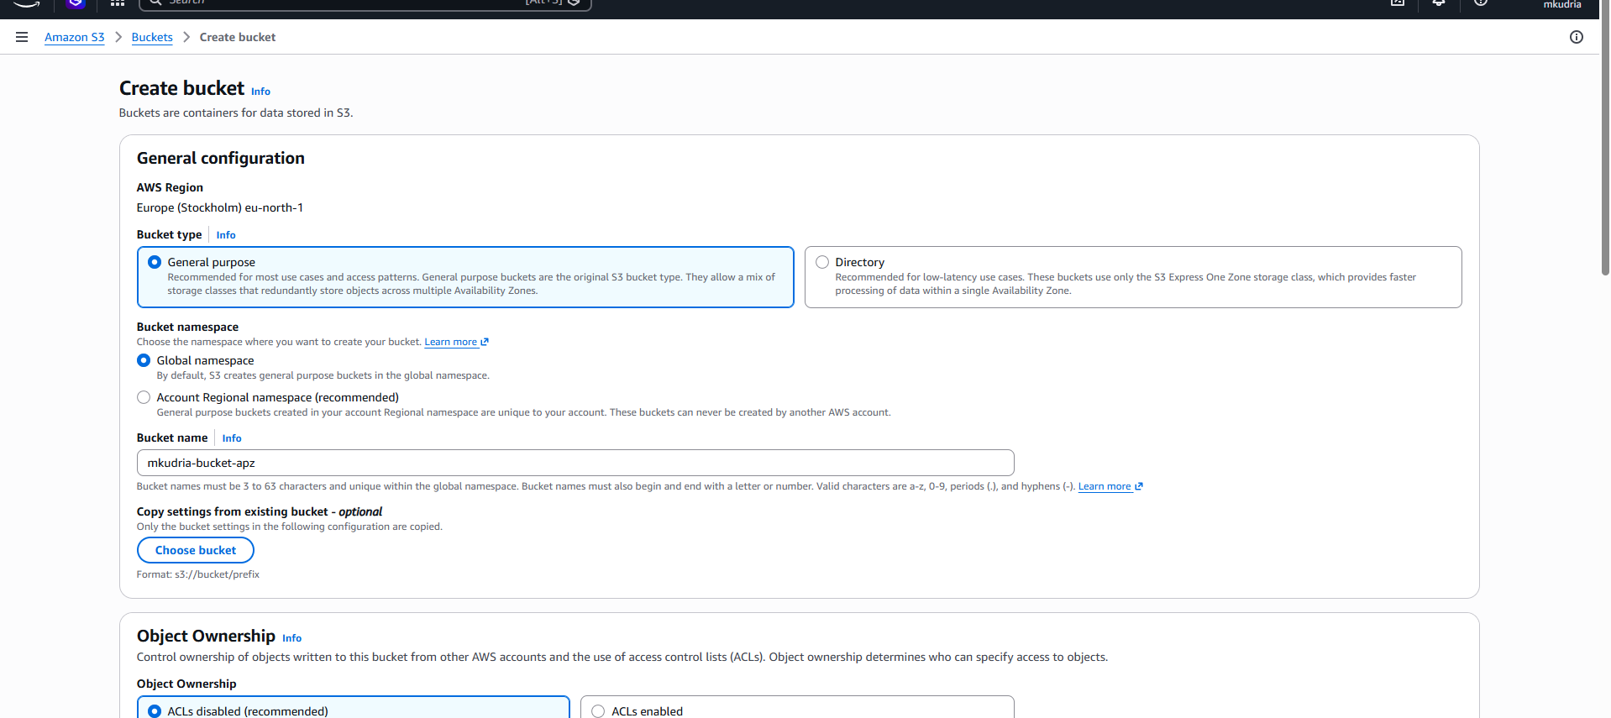
Рисунок 4.4 – Створення S3-бакету mkudria-bucket-apz
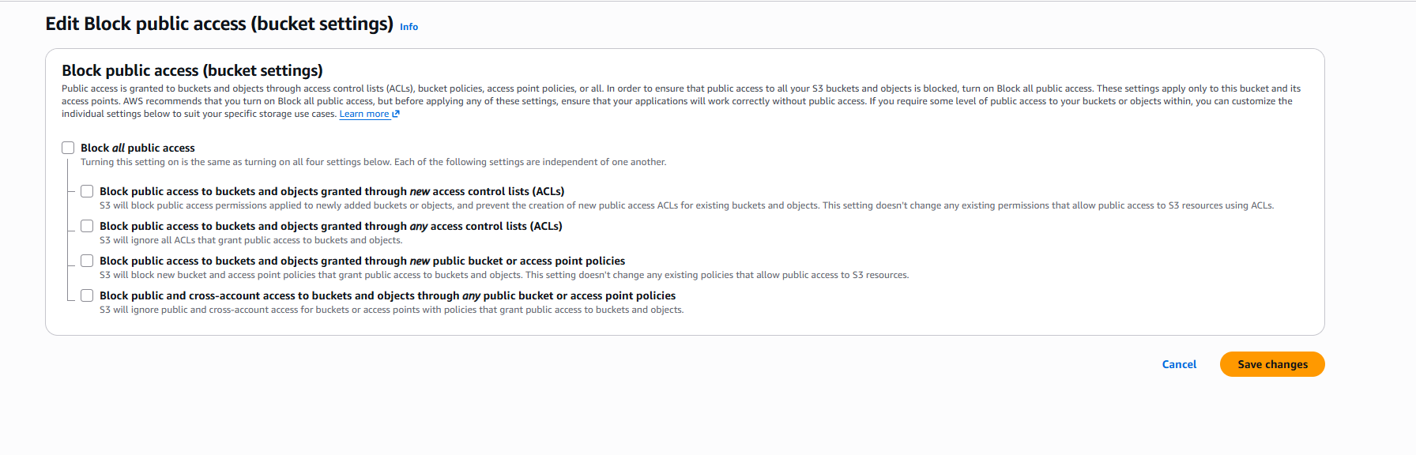
Рисунок 4.5 – Вимкнення блокування публічного доступу до бакету
3. Створення та розміщення веб-сторінки.
На комп’ютері створено файл index.html з ПІБ та академічною групою:
<html lang="uk">
<head>
<meta charset="UTF-8">
<title>Моя сторінка</title>
</head>
<body>
<h1>Кудря Максим В’ячеславович</h1><br />
<p>група 122-23-4</p>
</body>
</html>

Оскільки в новому бакеті списки керування доступом (ACL) вимкнені, публічний доступ до об’єктів надано через політику бакету (Bucket policy), що дозволяє дію.
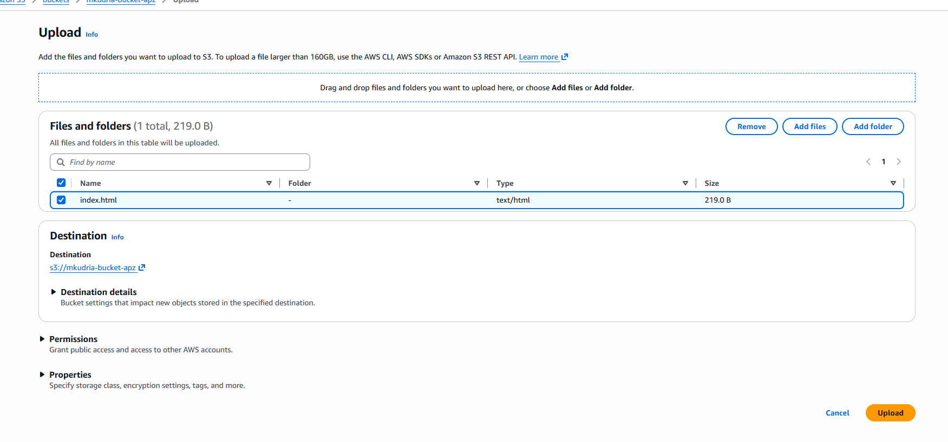
Рисунок 4.6 – Завантаження файлу index.html у бакет
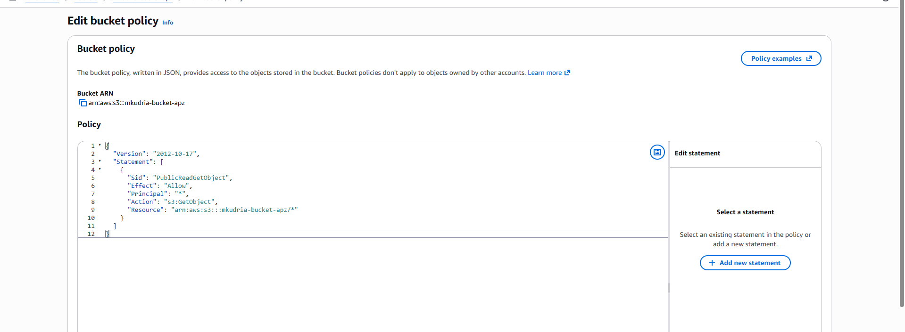
Рисунок 4.7 – Політика бакету для публічного читання об’єктів
4. Налаштування хостингу та отримання адреси.
У вкладці Properties бакету в розділі «Static website hosting» було вказано Index document – index.html. Після збереження змін отримано адресу сайту. Сторінка відкрилася в браузері та відображає ПІБ і групу.
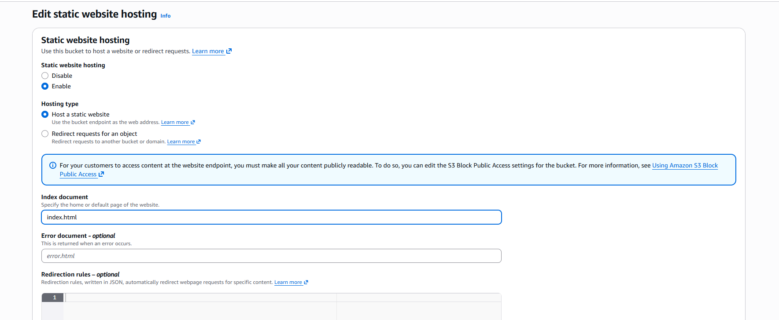
Рисунок 4.8 – Налаштування Static website hosting
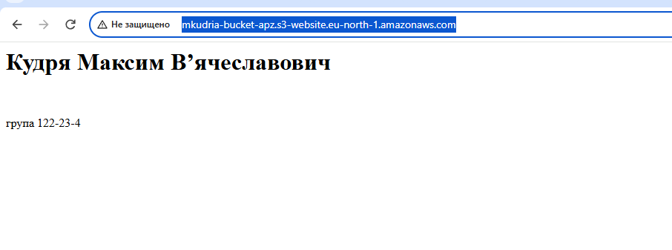
Рисунок 4.9 – Фінальний вигляд створеної веб-сторінки
Адреса веб-сторінки: http://mkudria-bucket-apz.s3-website.eu-north-1.amazonaws.com/

Відповіді на контрольні питання
1. Для чого найчастіше використовують AWS S3?
Для зберігання даних у хмарі: документів, зображень, відео, резервних копій, логів, а також для розміщення статичних вебсайтів.
2. Які головні переваги використання AWS S3?
Практично необмежений обсяг сховища, доступ до даних з будь-якої точки світу, висока надійність і доступність, версійність об’єктів, шифрування та гнучке керування доступом, реплікація між регіонами, а також оплата лише за фактично використаний обсяг.
3. Що таке Buckets (кошики)?
Бакет (кошик) – це контейнер верхнього рівня в S3, у якому зберігаються об’єкти. Назва бакету має бути унікальною в усьому світі, а сам бакет створюється в обраному регіоні AWS.
4. Що в собі має об’єкт на сервісі AWS S3?
Об’єкт складається з самих даних (файлу), ключа (унікального імені об’єкта в бакеті), метаданих, ідентифікатора версії (за ввімкненої версійності) та інформації про керування доступом.
5. Як створити власний кошик у сервісі AWS S3?
Увійти в консоль AWS, відкрити сервіс S3 і натиснути «Create bucket». Вказати унікальну назву й регіон, налаштувати параметри доступу (за потреби зняти «Block all public access») та натиснути «Create bucket».
Висновки
Під час виконання практичної роботи закріплено теоретичні знання про сервіс Amazon S3. Створено обліковий запис AWS і бакет mkudria-bucket-apz, у який завантажено файл index.html з ПІБ та групою. Налаштовано публічний доступ через політику бакету та статичний хостинг, у результаті чого сторінка доступна в інтернеті за наданою адресою. Отримано практичні навички створення S3-бакету та розміщення статичної веб-сторінки.

